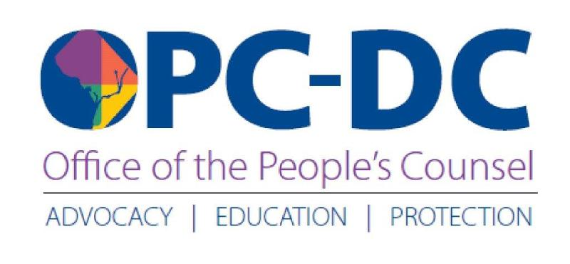

ALERTE CONSOMMATEUR

L’OPC demande au Conseil du DC davantage de mesures de protection pour les bénéficiaires des services pendant la crise sanitaire liée au COVID-19

8 avril 2020

Sandra Mattavous-Frye, pour le District de Columbia, souhaite porter à la connaissance des consommateurs du DC les mesures d'aide approuvées hier par le Conseil du DC au profit des clients du fournisseur. Le personnel de l’OPC a collaboré avec le Conseil afin d’intégrer à la Loi d’urgence complémentaire et modifiée relative au COVID-19 (COVID-19 Response Supplemental Emergency Amendment Act) de 2020 une disposition qui interdit à Verizon de couper la ligne locale des clients pour cause de non-paiement au cours de la crise sanitaire actuelle. Par ailleurs, la loi interdit également les coupures de service qui seraient décidées par les fournisseurs d'accès à internet ou au câble.

L’OPC s’est également entretenu avec le Conseil avant de passer sa première mesure d’urgence le 17 mars. Cette loi interdit aux fournisseurs d’électricité, de gaz naturel et d’eau de couper l’accès à leurs services pour cause de non-paiement pendant la pandémie liée au coronavirus.

Toutefois, sont exclues de cet accord les entreprises de télécommunication. En tant que défenseur statutaire de l’ensemble des bénéficiaires de services du District, l’OPC a recommandé que Kenyan McDuffie, membre du Conseil du district 5, Président du Comité pour le développement commercial et économique en charge de la fourniture des services, s’assure que les clients de Verizon bénéficient des mêmes aides.

"Nous saluons le membre du Conseil McDuffie pour son leadership et nous remercions le reste du Conseil pour avoir pris des mesures complémentaires dans le cadre de l’ordonnance d’urgence afin de protéger nos concitoyens," a déclaré Mattavous-Frye. "Il est important de pouvoir rester en contact avec les professionnels de santé et ses proches en cette période inédite. Cela peut être une question de vie ou de mort. Nous remercions l’ensemble des membres du Conseil et Madame le Maire Muriel Bowser pour leur réponse globale à la pandémie liée au COVID-19."

Cette deuxième ordonnance d’urgence permettra également aux personnes à faibles revenus raccordées au système de distribution d’eau du DC et avec des arriérés de paiement de solliciter une assistance financière auprès du Fonds d’assistance de la "Clean Rivers Impervious Area Chare" (Organisme pour des rivières propres en zone imperméable). L’OPC est devenu le défenseur statutaire des bénéficiaires du système de distribution d’eau du DC le 11 avril 2019.

Pendant la période de télétravail et de confinement ordonnée par Madame le Maire, l’OPC continue de gérer les plaintes de consommateurs relatives aux services d’eau, d’électricité, de gaz naturel et de téléphonie locale. Les consommateurs peuvent contacter le (202) 727-3071 en cas de problème de facturation ou avec un fournisseur de services, ou faire une réclamation en ligne @ opc-dc.gov.

Contact médias :
Doxie McCoy
Chargée de communication publique
(202) 261-1180
dmccoy@opc-dc.gov

